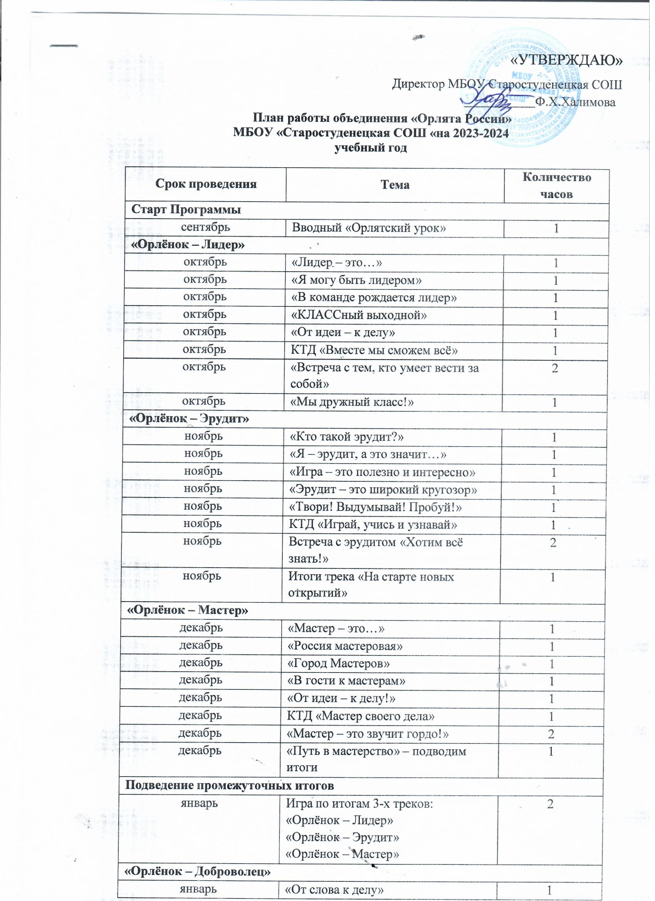

январь | «Спешить на помощь безвозмездно!» | 1
январь | КТД «Создай хорошее настроение» | 1
январь | «С заботой о старших» | 1
январь | Подготовка КТД «От идеи к делу» | 1
январь | КТД «Подари улыбку миру!» | 1
январь | «Доброволец – это доброе сердце» | 2
январь | «Портрет добровольца» | 1
«Орлёнок – Спортсмен»
февраль | «Движение – жизнь!» | 1
февраль | «Основы ЗОЖ» | 1
февраль | «Мы гордимся нашими  спортсменами» | 1
февраль | «Сто затей для всех друзей» | 1
февраль | КТД «Спортивное» | 1
февраль | Спортивная игра «Книга рекордов» | 1
февраль | «Встреча-подарок» | 2
февраль | «Азбука здоровья» | 1
«Орлёнок – Эколог»
март | «ЭКОЛОГиЯ» | 1
март | «Страна экологии | 1
март | «Мой след на планете» | 1
март | КТД «Знаю, умею, действую» | 1
март | Экологический квест «Ключи  природы» | 1
март | Игра по станциям «Путешествие в  природу» | 1
март | Встреча с человеком, которого  можно назвать настоящим экологом | 2
март | «Шагая в будущее – помни о  планете» | 1
«Орлёнок – Хранитель исторической памяти»
апрель | «Орлёнок – Хранитель исторической  памяти» | 1
апрель | «Традиции моей страны» | 1
апрель | Кодекс «Орлёнка – Хранителя» | 1
апрель | «Знать, чтобы хранить» | 1
апрель | КТД «История становится ближе» | 1
апрель | КТД «Мы – хранители памяти» | 1
апрель | «Расскажи мне о России» | 2
апрель | «Мы – хранители» | 1
Подведение итогов
май | Подведение итогов участия в  Программе в текущем учебном году | 2
ИТОГО: |  | 68

